**🌟 AR Destekli Dijital Kitap Yapımı Rehberi**

Bugün hep birlikte kendi **AR (Artırılmış Gerçeklik) destekli dijital kitabımızı** hazırlayacağız.  
Bu kitabı yaparken hem **hikâye yazacağız**, hem **resimler oluşturacağız**, hem de hepsini **Canva**’da birleştirip harika bir dijital kitap haline getireceğiz.  
Hazırsanız maceramız başlıyor! 🚀

**🪄 1. Aşama: ChatGPT ile Hikayeni Yaz**

Öncelikle kendi hikayemizi oluşturacağız. Bunun için **ChatGPT** adlı yapay zekayı kullanacağız.  
ChatGPT’ye konumuzu söylüyoruz, örneğin:

“Geleceğin şehrinde geçen 10 sayfalık bir hikaye yaz.”

ChatGPT bize bu konuda bir hikaye oluşturacak.  
📖 Hikayemiz 10 sayfadan oluşacak, her sayfada bir olay veya sahne olacak.  
İstersen ChatGPT’den çocuklara uygun, eğlenceli ve öğretici bir dille yazmasını da isteyebilirsin.

**🎨 2. Aşama: Arka Plan Görselleri için Prompt Hazırlama**

Şimdi hikayemizi resimlerle süsleme zamanı!  
Her sayfanın arkasına uygun bir **arka plan resmi** hazırlayacağız.  
Bunun için yine ChatGPT’den yardım alacağız.  
Ona şöyle diyebilirsin:

“Hikayemin her sayfası için Microsoft Bing’de kullanılacak arka plan görselleri promptları hazırla.”

💡 **Prompt**, yapay zekaya ne tür bir resim istediğimizi anlatan cümledir.  
Örneğin:

“Future city background, no people, colorful buildings, sky view”

Bu şekilde 10 sayfa için 10 farklı prompt oluşturacağız.

**🖼️ 3. Aşama: Microsoft Bing ile Görselleri Oluştur**

Şimdi sıra **Microsoft Bing Image Creator**’a girmekte!

* Tarayıcıdan <https://www.bing.com/images/create> adresine gir.
* ChatGPT’nin hazırladığı promptları sırayla yaz.
* Her sayfa için bir görsel oluştur.
* Görselleri indir ve bilgisayarına kaydet.

✨ Dikkat: Görsellerde insan olmasın, çünkü kitabın odak noktası hikayenin kendisi olacak.

**🧩 4. Aşama: Canva ile Hikaye ve Görselleri Birleştir**

Şimdi geldik en eğlenceli bölüme! 🎉  
Canva’ya giriş yap ve yeni bir proje oluştur.  
Her sayfa için:

1. Bing’den indirdiğin arka planı ekle.
2. ChatGPT’de yazılan hikayenin o sayfaya ait kısmını üzerine yaz.
3. Yazıyı güzel bir fontla, renklerle süsle.
4. Sayfaları sırasıyla düzenle.
5. Sayfaları indirirken tek tek indir ve indirilen sayfaların isimlerini sırasıyla 1.png,2.png,3.png … 10.png şeklinde yap.

**🌈 5. Aşama: AR (Artırılmış Gerçeklik) Modelini Ekle**

Şimdi kitabımıza 3D (üç boyutlu) modeller ekleyerek onu **AR destekli** hale getireceğiz!  
Bu sayede kitabını okuyanlar sayfada yer alan nesneleri **telefonlarının kamerasından 3D olarak** görebilecekler! 🚀

Hazırsan başlayalım! 👇

**🧱 1. Adım: CodeSandbox’a Giriş Yap**

1. Tarayıcıdan <https://codesandbox.io/> adresine gir.
2. **Create** (Oluştur) butonuna tıkla. 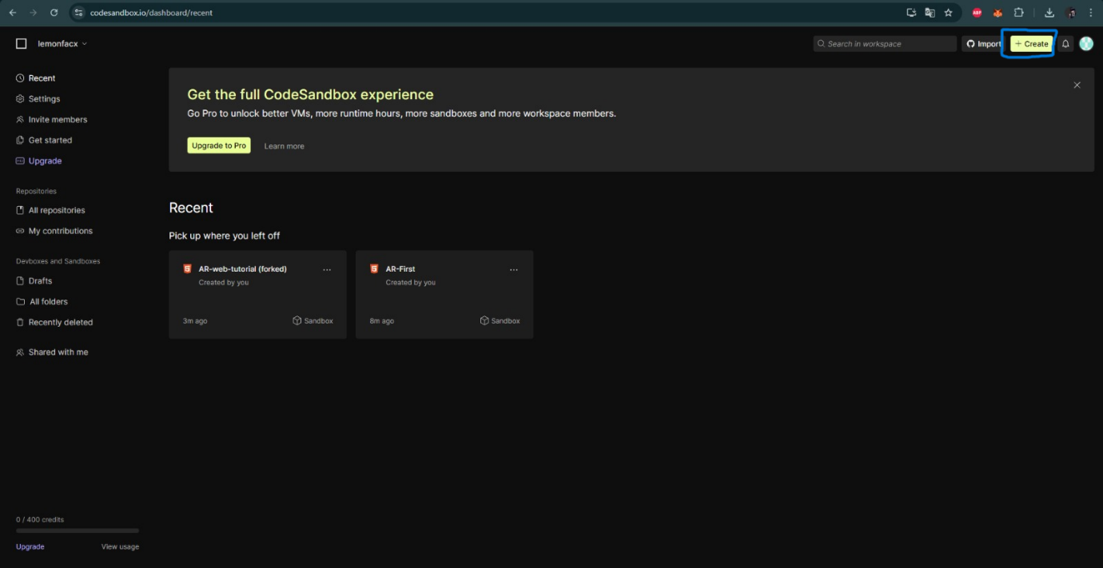
3. Açılan ekrandan **HTML / CSS** seçeneğini seç. 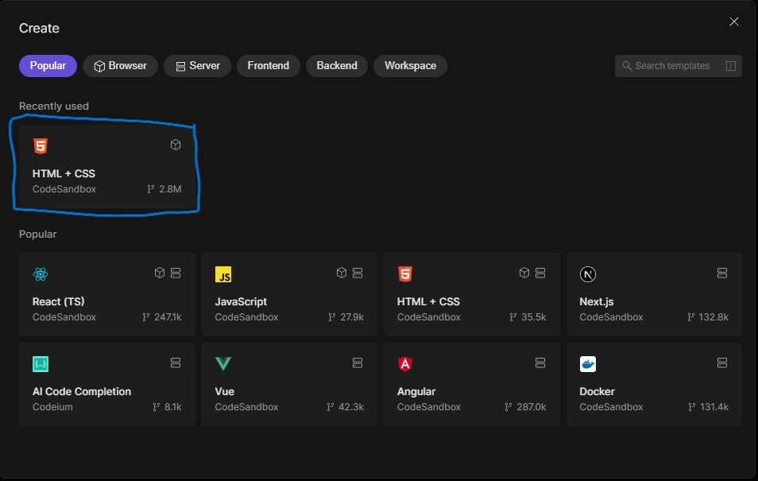
4. Projeye bir isim ver:
   * Küçük harflerle yaz.
   * Türkçe karakter kullanma.
   * Örnek: arbookproject ✅
5. **Visibility (Görünürlük)** kısmını **Public** yap. 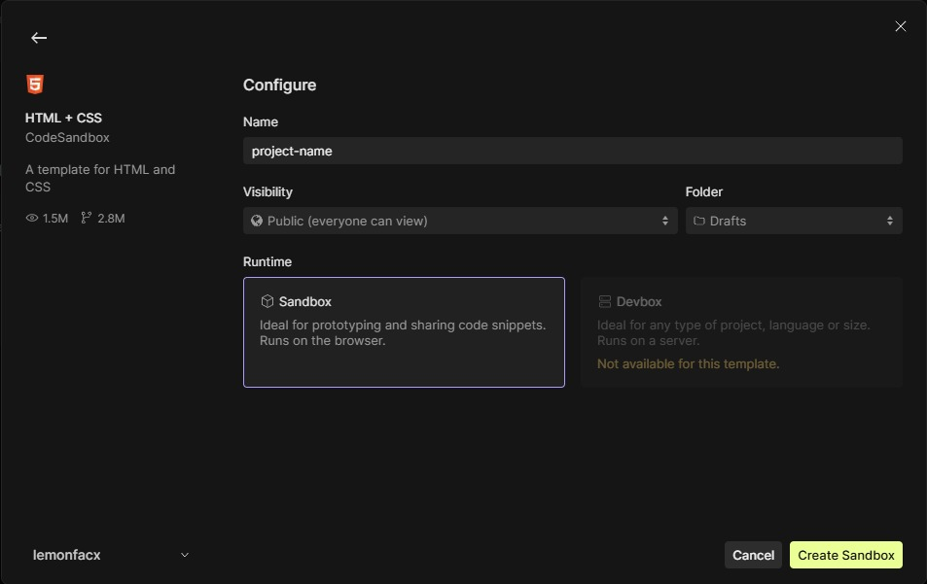
6. Son olarak **Create** butonuna basarak projemizi oluştur. 🎉

**🧾 2. Adım: index.html Dosyasını Düzenle**

Şimdi sol taraftaki dosya listesinden **index.html** dosyasını bul.  
İçindeki her şeyi sil ve tamamen boş bırak.

Daha sonra öğretmenimizin size gönderdiği  
📄 **indexARWebPage.txt** dosyasını aç.

Bu dosyanın içindeki tüm kodları kopyalayın ve CodeSandbox’taki **index.html** dosyasına yapıştırın. 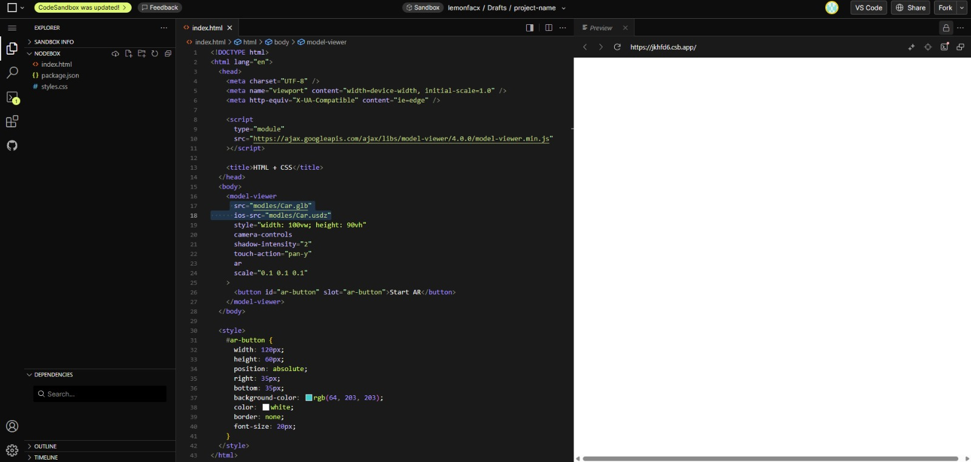  
💡 Bu kodlar, AR modelimizin sayfada nasıl görüneceğini ve çalışacağını belirler.

**🪄 3. Adım: Sketchfab’tan 3D Model İndir**

Şimdi kitabımıza koymak istediğimiz 3D modelimizi bulalım!

1. https://sketchfab.com’a gir.
2. Arama kısmına istediğin modeli yaz (örneğin: **car**, **tree**, **robot**).
3. Modeli seçtikten sonra “Download 3D Model” kısmına tıkla.
4. Aşağıdaki iki dosya uzantısını indir:
   * .glb
   * .usdz

📦 Bu dosyalar modelin farklı cihazlarda görünmesini sağlar.

**🗂️ 4. Adım: Modelleri CodeSandbox’a Yükle**

1. CodeSandbox’ta sol taraftaki dosya panelinde **New Folder (Yeni Klasör)** oluştur ve adını **models** koy.

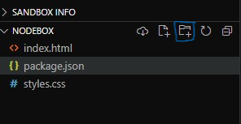

1. İndirdiğin .glb ve .usdz dosyalarını bu klasörün içine yükle.

Örneğin:

models/

├── Car.glb

└── Car.usdz

**🛠️ 5. Adım: Dosya Adlarını Kodda Güncelle**

Şimdi **index.html** dosyamızda model dosyalarımızın adını belirtmemiz gerekiyor.  
Kodun içindeki bu satırı bul: 

src="models/Car.glb" ios-src="models/Car.usdz"

Buradaki **Car.glb** ve **Car.usdz** kısımlarını, yüklediğin dosyaların isimleriyle değiştir.

💡 Örnek:  
Eğer senin modelin “Tree” ise:

src="models/Tree.glb" ios-src="models/Tree.usdz"

🌍 6. Aşama: AR Kitabını GitHub Üzerinden Yayınla

Artık kitabımızın 3D modeli hazır!

Şimdi bu modeli internette herkesin görebileceği hale getireceğiz.

Bunu yapmak için GitHub adlı bir siteyi kullanacağız.

Hazırsan başlayalım 👇

💻 1. Adım: GitHub’a Giriş Yap

1. Tarayıcıdan <https://github.com> adresine gir.
2. Hesabın varsa giriş yap, yoksa kısa bir kayıt oluştur.
3. Giriş yaptıktan sonra sağ üstteki profil resmine tıkla ve Repositories (Depoların) seçeneğini aç.

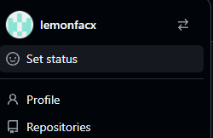

1. Açılan ekrandan New seçeneğine basınız.
2. Kitabınızın adını yazdıktan sonra create diyerek devam ediniz.

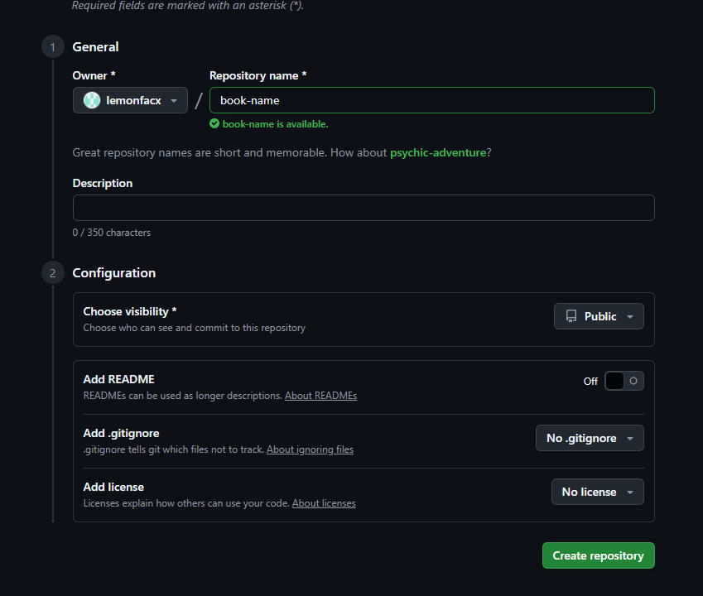

1. [uploading an existing file](https://github.com/lemonfacx/book-name/upload) Seçeneğine tıklayınız.

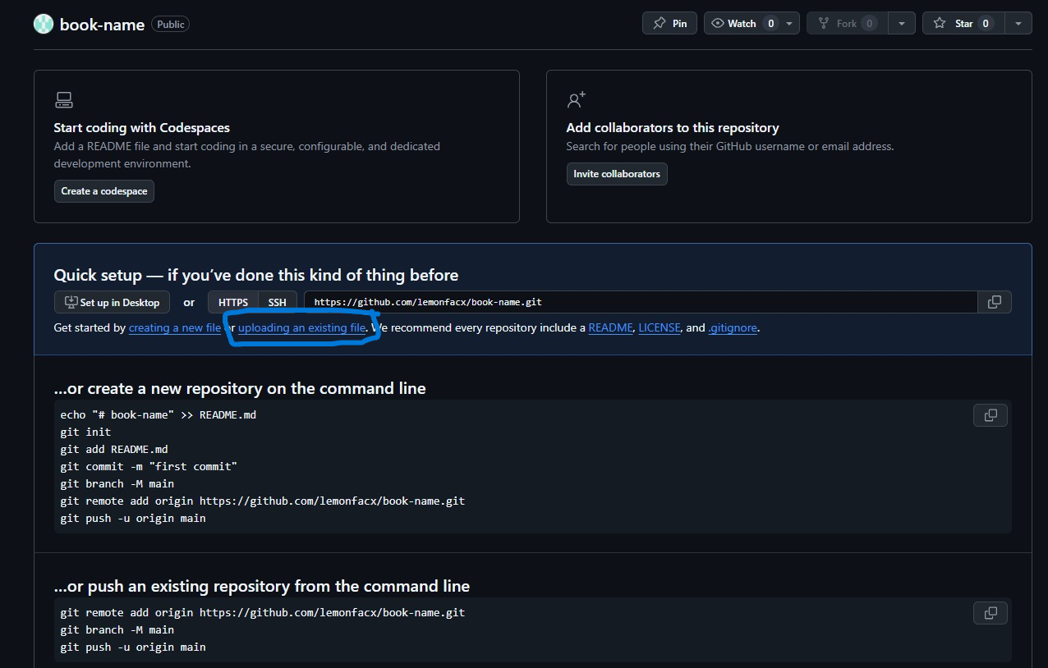

1. Öğretmeniniz size verdiği index.html dosyasını ve canvada hazırlayıp indirdiğiniz fotoğrafları buraya sürükleyerek atınız. Ardından Commit Changes diyerek devam ediniz.

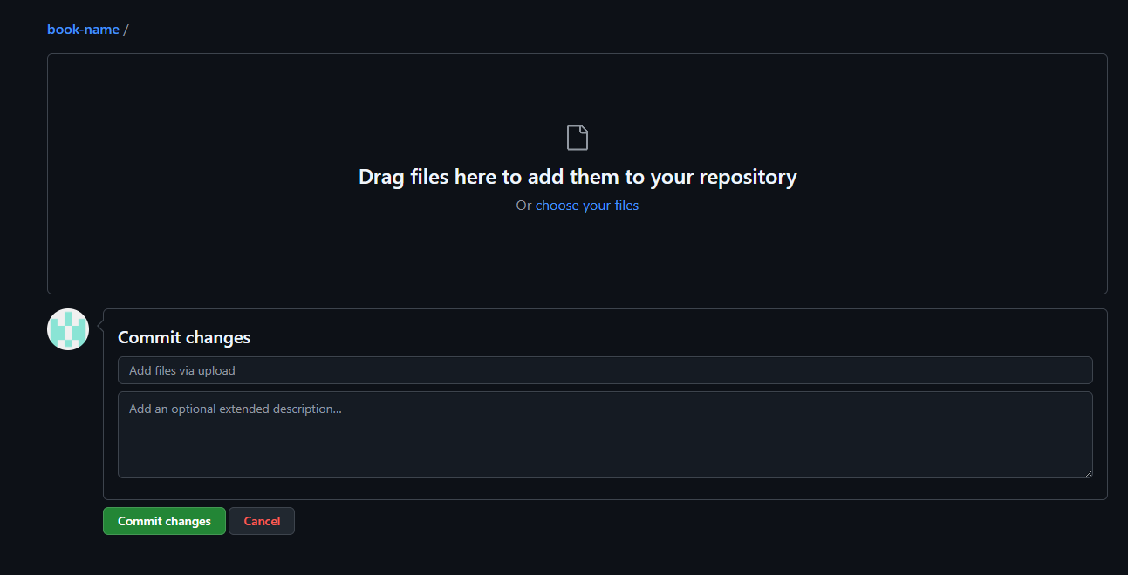

1. Açılan sayfada index.html i açınız. 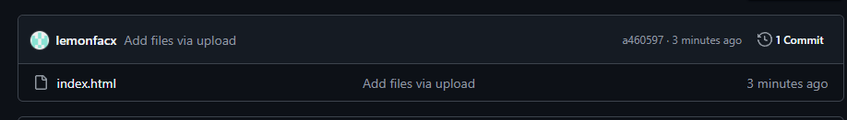
2. Ardından Edit this file seçeneğini seçiniz.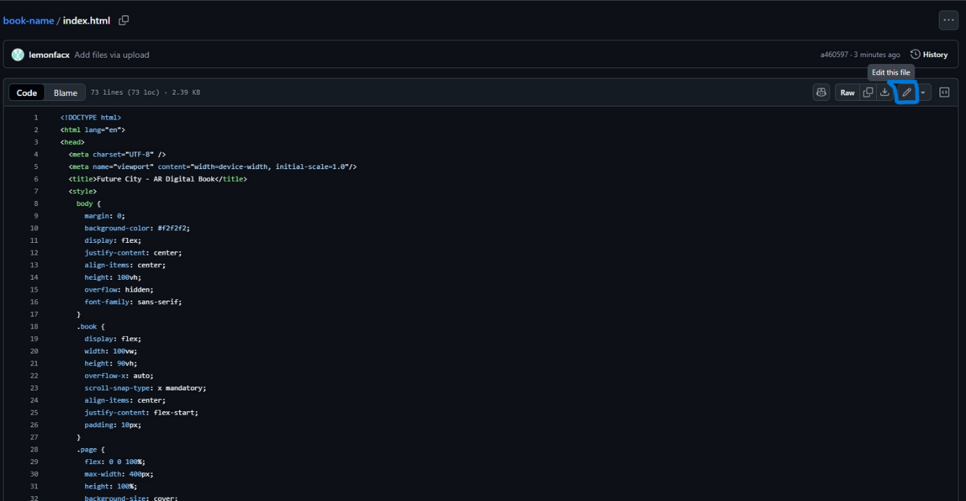
3. Kod bloğunda aşağıya doğru gidip resimde gösterilen bloğu bulunuz. (Kodların en altında)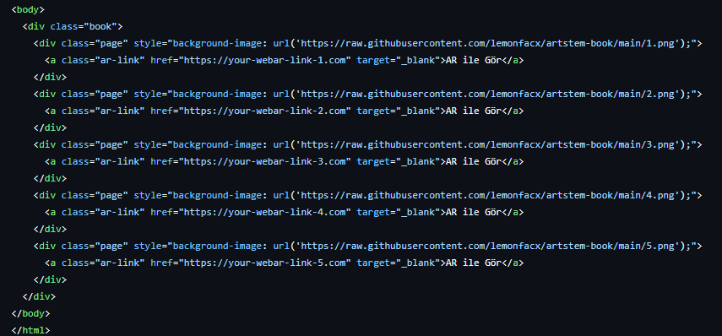
4. Mavi Renkle gösterilen yere Github kullanıcı adınızı , Kırmızı renkle gösterilen yere githubda yazdığınız kitabınızın adını , yeşil ile gösterilen yere de oluşturduğunuz AR bağlantısını yerleştireceksiniz.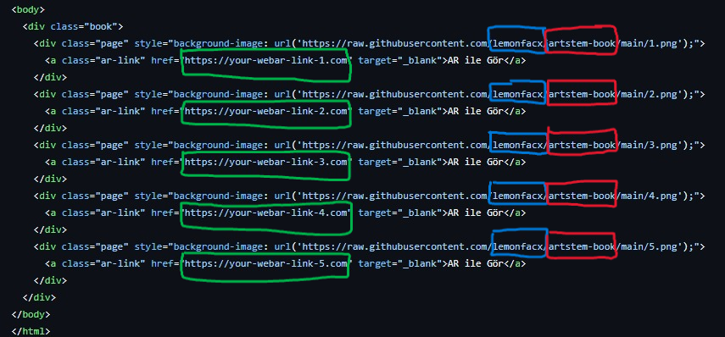
5. AR Bağlantısı 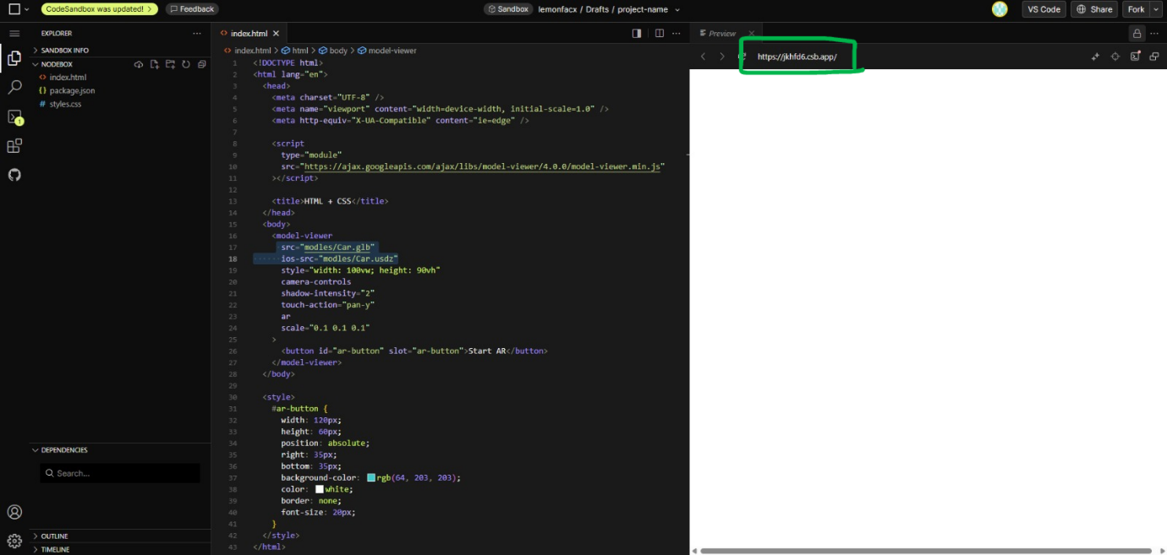
6. Ardından Github da sağ üstte bulunan Commit Changes seçeneğine tıklayacaksınız.
7. Kitabınızı tarayıcı üzerinden görmek için üst tarafta Settings e giriyorsunuz ardından sol tarafta Pages seçeneğini seçiyorsunuz. Gösterilen kısmı None 🡪 Main yapıyorsunuz. Sonrasında Save diyerek kaydediyorsunuz.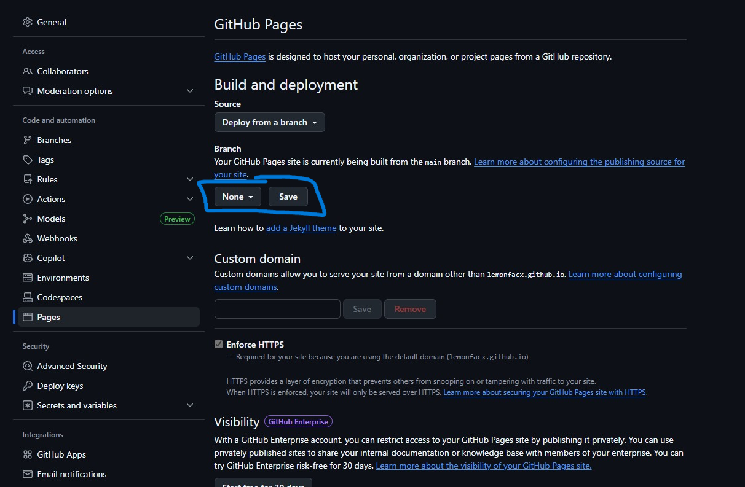
8. Yaklaşık 5 dakika içinde bağlantınız Settings -> Pages kısmında üst tarafta görünecektir. Ardından tıklayarak kullanabilirsiniz.